1. Priraď navzájom súvisiace pojmy
Rex publikum Prišiel som, videl som, zvíťazil som
Limes Romanum Najznámejšia rímska cesta
Via Appia Vec verejná
Veni vidi vici Rímska hranica
Romulus a Rémus legenda o vzniku Ríma

Na obrázku je
2. 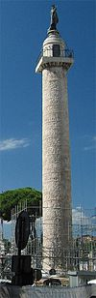 .................. 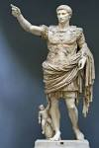 ................... 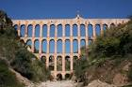 ....................
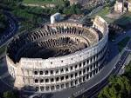 .................. 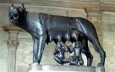 ................ 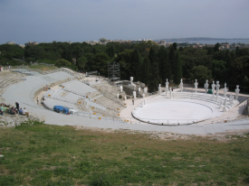 .............
3. Vysvetli pojmy : Freska ................ rétorika .................. tóga ...............provincia .....................
Principát .................... otroci .................. Forum Romanum ..................... gladiátor ....................
4. Rímska armáda sa skladala z a, čaty b, provincie c, légií
5. Najznámejší rímsky zákonník sa nazýval ............... ................... ..................... a napísal ho
východorímsky cisár ............................... Kresťanstvo zrovnoprávnil .......................... v roku ....

- Priraď k sebe navzájom súvisiace pojmy :
Pyrhovho víťazstvo Dobytie Británie
Caesar Rímsky historik
Pompeje Kocky sú hodené
Titus Livius Víťazstvo nemá zmysel
Claudius sopka Vezuv

Čo je to alebo kto je to?
- 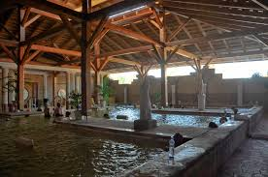 ........................ 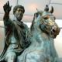 FILOZOF NA TRÓNE .......................
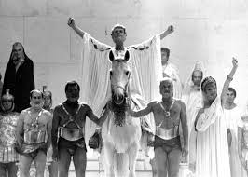 šialenec na tróne .................. 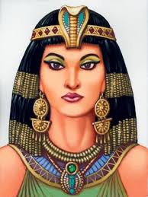 .........................
- Ktorý germánsky kmeň ako posledný vyplienil Rím ........... Ktorý mongolský kmeň spôsobil sťahovanie národov ......... , na je ho čele stál ....................., zvaný Bič .................
- Podčiarkni negermánske kmene: Slovania, Longobardi, Vandali, Huni, Avari, Frankovia, Maďari, Góti, Markomani
- Dopíš rímske provincie
